附件4
中国新闻奖参评作品推荐表
作品  标题 | 济南12345一站式民生服务平台 |  |  |  |  |  |  |  |  | 参评  项目 |  | 应用创新
字数  时长 | / |  |  |  |  |  |  |  |  | 体裁 |  | 融合报道
字数  时长 |  |  |  |  |  |  |  |  |  | 语种 |  | 中文
作者  （主创人员） | 崔永久、丁建锋、张珍珍、袁光明、商晓莉 |  |  |  |  |  |  |  |  | 编辑 |  | 原征、郭小晴、向甜明
原创  单位 | 山东舜网传媒股份有限公司 |  |  |  |  |  |  |  |  | 发布端/账号/  媒体名称 |  | 舜网
刊播版面  （名称和版次） |  |  | / |  |  |  |  |  |  | 发布日期 | 2025年1月10日
新媒体作品  链接 |  |  | https://12345.e23.cn/jn12345/ |  |  |  |  |  |  |  |  | 是否为  “三好作品” |  |  |  | 否
作  品  简  介 | 该平台是主流媒体将自身功能前置、深度嵌入社会治理全流程的创新应用。舜网联合济南市12345热线运行中心，以自研“元泉”大模型为技术引擎，于2025年1月优化上线。平台集合媒体监督、政策解读、智能查询、诉求提交、进度查询、满意度评价六大功能，以媒体角色全程嵌入民生服务。采用“公众号+小程序”双轮驱动架构：公众号开设“媒体聚焦”“连心桥”等栏目，将生硬政策转化为群众听得懂的新闻，强化融媒生产与舆论引导；小程序集成个人/企业诉求、进度查询等，形成服务闭环。创新“媒体督办”机制，将舆论监督嵌入诉求处置全周期，工单分派时间由8分钟缩至5分钟以内，实现“群众诉求—部门处置—媒体督办—结果评议”双流程再造，有效打通政民沟通壁垒。2025年度，平台日均服务访问5.6万次，累计受理企群诉求59.4万件，满意率93.14%，解决率86.78%；相关传播量达2044万，互动量61.4万；综合关注用户270余万，覆盖济南超四分之一常住人口。创新“媒体督办”机制推动政府从“被动应对”向“主动治理”转变。该平台获评2025年山东省走好网上群众路线成绩突出账号，为推进社会治理精准化提供了可复制、可推广的示范样本。
传  播  数  据 | 全网传播量最高平台  发布链接 |  |  |  |  | /
传  播  数  据 | 该平台  传播量 |  |  |  |  | 2044万 |  | 该平台  互动量 |  | 61.4万 |  |  |  | 全网总传播量（万） |  | 2105.4
︵  初推  评荐  评理  语由  ︶ | 该作品是主流媒体深度融入社会治理全流程的标志性创新项目。其核心价值在于，媒体不再止于“事后报道”，而是以“元泉”大模型为技术基座，创新“媒体督办”机制，将舆论监督与政策解读功能前置至诉求处置全周期——工单分派效率由8分钟缩至5分钟以内，实现了“群众诉求—部门处置—媒体督办—结果评议”的闭环再造。平台以“公众号+小程序”双轮驱动，将政策“翻译”为民生语言，又将民意精准“提纯”直送决策层，切实打通政民沟通壁垒。服务范围覆盖济南超四分之一常住人口，推动治理从“被动应对”向“主动治理”转变。该平台深耕“新闻+政务+服务”模式，以媒体功能前置重塑公共服务流程，为全媒体时代主流媒体参与社会治理提供了可复制、可推广的示范样本。  签名（盖单位公章）：  年 月 日
以下仅自荐作品填报
自荐作品所  获奖项名称 |  |  |  |  | 2025年度山东好新闻贰等奖
推  荐  人 |  | 姓名 |  |  | 马 凯 |  | 单位及职称 |  | 济南日报报业  集团高级记者 |  |  |  | 电话 |  | 0531-67976002
 |  | 姓名 |  |  | 杨齐虹 |  | 单位及职称 |  | 济南日报报业  集团高级记者 |  |  |  | 电话 |  | 0531-67976031
自荐人  姓名 |  |  |  |  | 崔永久 |  | 手机 |  | 13287701669 |  |  |  | 电话 |  | 0531-67976995
审核  单位  意见 |  |  |  | （加盖单位公章）  2026年 月 日
此表可从中国记协网www.zgjx.cn下载。

济南12345民生服务一站式平台二维码及截图

作品二维码

济南12345民生服务一站式平台截图
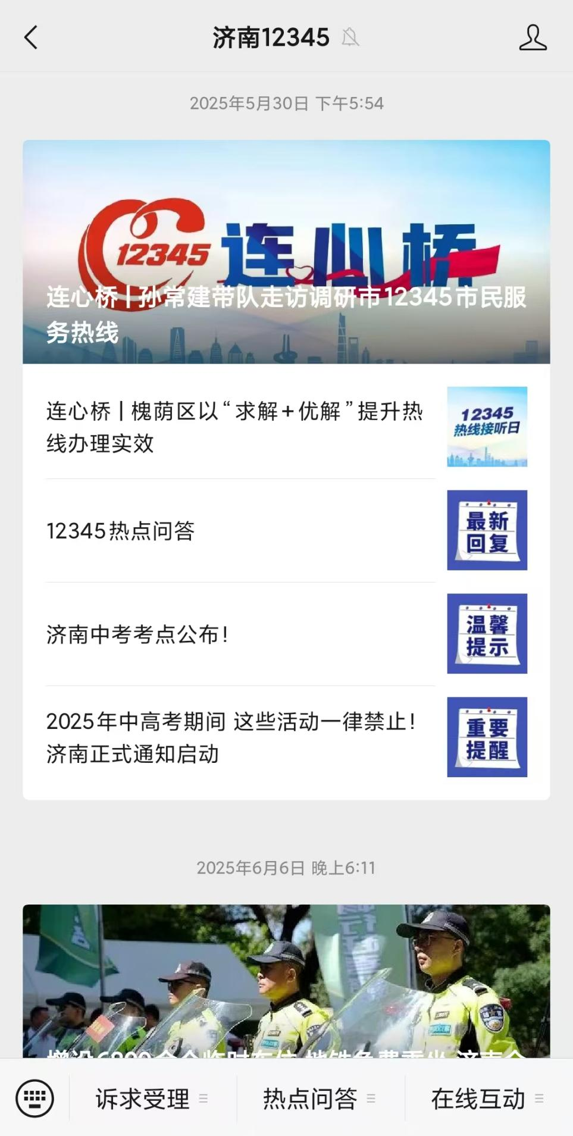

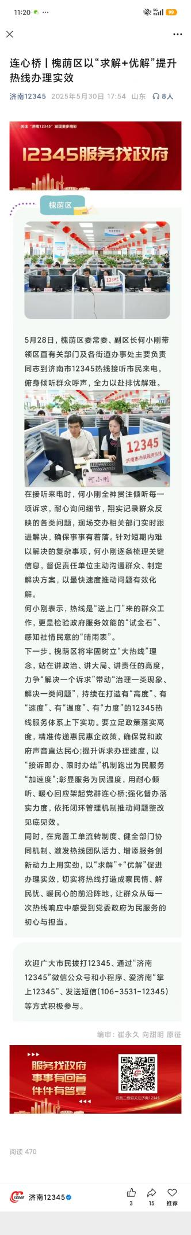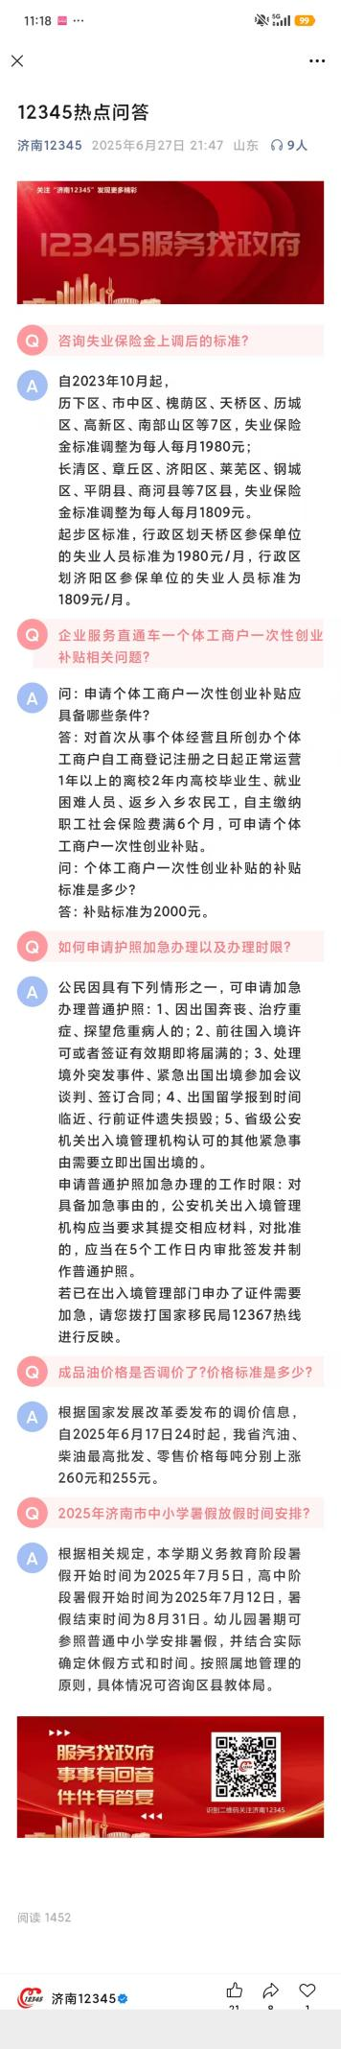
济南12345民生服务一站式平台截图—小程序
